- 数据推送

所属监测站主要负责人离开驻地报备流程
逻辑：办公室处理（李恒志）点办公室归档（李恒志），自动处理自动结束。当两个节点是同一个人流程结束，不同人流正常走。

流程推送过来直接带到办公室处理节点。

资金推送：出差人员第一个人放到申请人，其他人放到同行人员。
序号 | 所属监测站主要负责人出差 | 外站资金管理系统出差
1 | 标题 | 标题
2 | 申请人、部门 | 申请人、申请科室
3 | 出差开始日期 | 出发日期
4 | 出差结束日期 | 返回日期
5 | 出差到达地点 | 出差地点
6 | 交通工具（必填） | 无字段
7 | 支票申请金额 | 无字段
8 | 单程/往返（必填） | 无字段
9 | 同行人员 | 出差人员其余人、非站内出差人员
10 | 出差事由 | 事由
表单如下图所示：
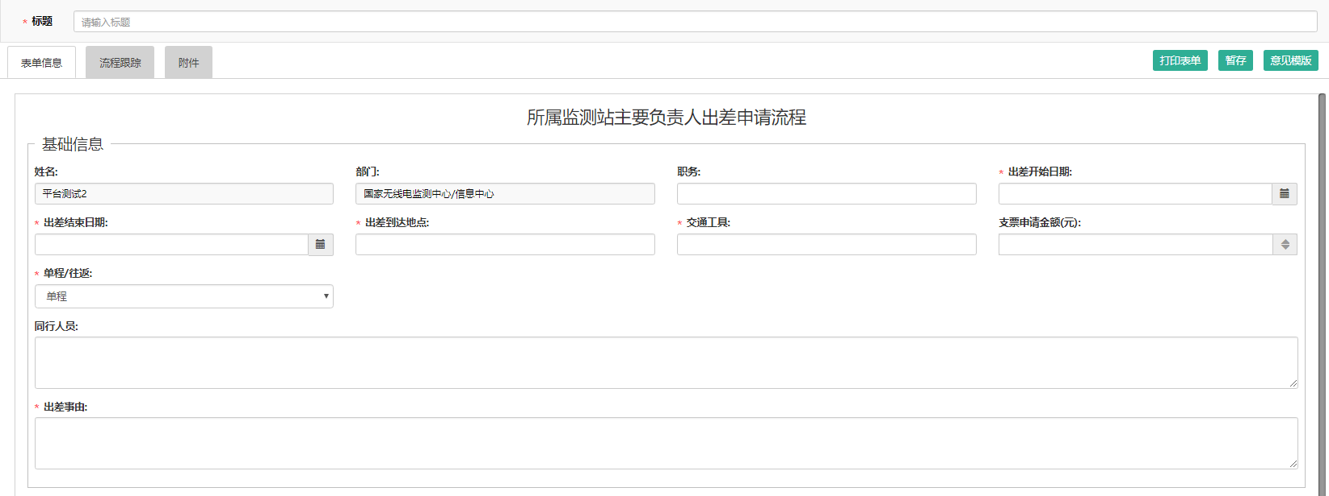
外站资金管理系统出差申请流程
逻辑：根据“出差人员”中第一位人员的职务走对应的流程审批。
若职务为“副站长”，则站长审核后流程结束；
若职务为“站长”，则书记审核，并提交至中心办公室，由中心办公室提交给中心分管领导和中心主任审核；
若职务为“书记”，则站长审核，并提交至中心办公室，由中心办公室提交给中心分管领导和中心主任审核；
若职务为“站长兼书记”，则任一副站长审核，并提交至中心办公室，由中心办公室提交给中心分管领导和中心主任审核。
问题：推送流程结束的单据？新增、变更（相当于重走一遍流程）。
表单如下图所示：
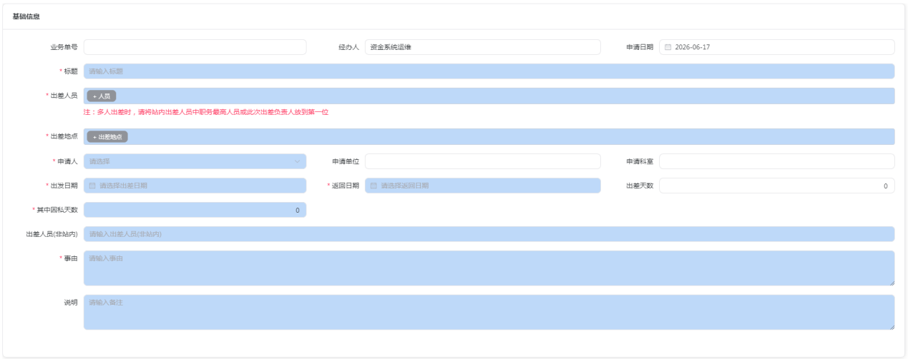
流程如下图所示：
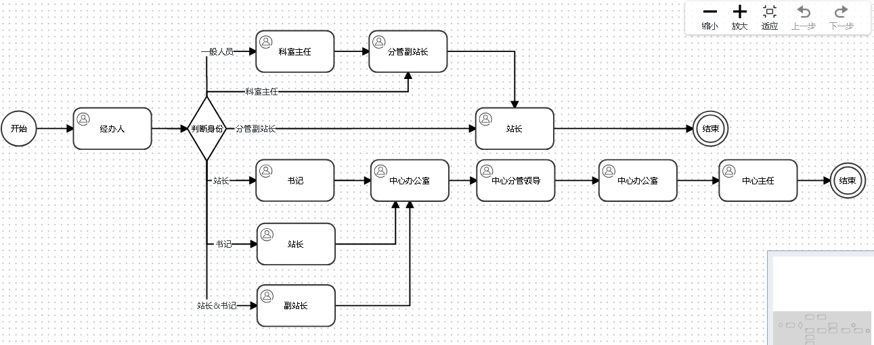

- 流程修改

中心工作人员请假流程
当是监测站领导发起时，需选择是否离开驻地，如选择：“是”需要填到达地点，同时流程增加办公室归档节点，人事处处理须选择办公室归档，然后提交到申请人销假。
非监测站站领导，逻辑不变，走正常直接到申请人销假
修改后表单如下图所示：
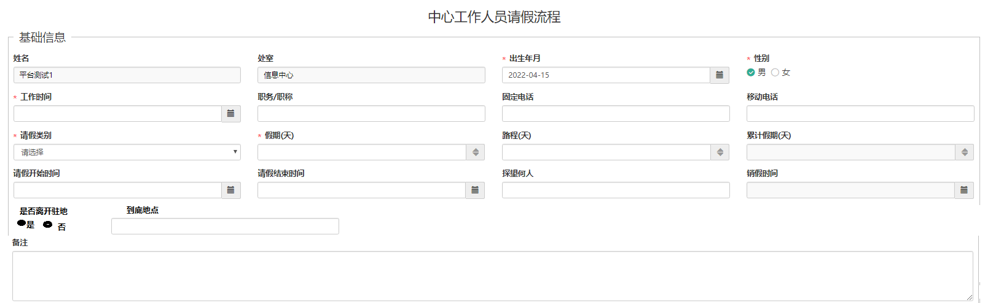
修改后流程如下图所示：
